**LAPORAN**

***SERVICE LEARNING PROJECT***

1. **Pendahuluan**
2. **Latar Belakang**

Kegiatan *service learning* ini diadakan sesuai dengan prinsip saling tolong-menolong untuk meringankan kesulitan yang dirasakan oleh orang lain. Sebagai bentuk kecil untuk menjalankan prinsip ini, kelas 22SI2 dan 22TI2 sama-sama memutuskan untuk membantu dan menghibur para anak-anak di panti asuhan yang membutuhkan. Kelas 22SI2 dan kelas 22TI2 mengangkat tema “*Spread the Love, Full-Fill your Kindness*” yang diartikan sebagai sebarkan cinta kasih dan penuhi rasa kasihmu.

Dari hasil pengamatan yang kami lakukan, masalah yang sering dialami oleh anak-anak di panti asuhan adalah kurangnya kebutuhan pokok pangan, kebutuhan sehari-hari, kebutuhan pendidikan. Oleh karena itu, kami hadir untuk membantu meringankan permasalahan yang dialami oleh mitra.

1. **Tujuan Kegiatan**

Tujuan dilakukannya kegiatan *service learning* ini adalah untuk membantu anak-anak yang tinggal di panti asuhan dengan memberikan beberapa bantuan dalam bidang ekonomi, bidang pangan dan menghibur mereka baik secara jasmani maupun rohani. Melalui kesempatan ini, kelas 22SI2 dan kelas 22TI2 juga dapat meningkatkan sikap melayani dan berpartisipasi membantu masyarakat Indonesia sebagai warga negara.

1. **Visi dan Misi**

Visi dan misi dari kegiatan *Service Learning* ini adalah memberikan pelayanan yang dapat menghibur, menambah wawasan, dan mendatangkan kebahagiaan untuk para anak yatim.

1. **Detail Kegiatan**
2. Nama Proyek

*Service Learning* – “*Spread the Love, Full-Fill your Kindness*”

Pelayanan Panti Yayasan Benih Kebaikan

1. Bentuk Kegiatan

Proyek *service learning* iniakan dilaksanakan dalam bentuk pelayanan secara langsung ke lokasi yang telah ditentukan, yaitu Pelayanan Panti Yayasan Benih Kebaikan.

1. **Jadwal Kegiatan**
2. **Perencanaan waktu**
3. **28 Febuari 2023**

Menetapkan tanggal pelaksanaan *service learning* dan melakukan *survey* lokasi, serta kebutuhan dari Panti Asuhan Yayasan Benih Kebaikan.

1. **24 Febuari 2023**

Pembuatan proposal.

1. **8 Maret 2023**

Pengumpulan proposal kepada dosen dan tanda tangan proposal oleh dosen.

1. **27 Febuari 2023 – 10 Maret 2023**

Pengumpulan dana serta mempersiapkan bahan-bahan dan perlengkapan yang akan dibawa ke lokasi *service learning.*

1. **12 Maret 2023**

Pelaksanaan *service learning* di Panti Asuhan Yayasan Benih Kebaikan.

1. **Lokasi pelaksanaan**

Panti Asuhan Yayasan Benih Kebaikan terletak di Jalan Pendidikan No.18, Polonia, Medan Polonia, Kota Medan, Sumatera Utara 20118.

1. **Target projek**

Memberikan wawasan dan kebutuhan-kebutuhan kepada para anak yatim, serta menghibur para anak yatim dengan adanya kehadiran kami.

1. ***Rundown* kegiatan *Service Learning***

|  |  |  |  |  |
| --- | --- | --- | --- | --- |
| **Waktu** | | **Kegiatan** | **PIC** | **Tempat** |
| **Mulai** | **Selesai** |
| 11:30 | 11:40 | Kumpul (Optional) | All | Panti Asuhan Taman Sukacita |
| 11:40 | 12:10 | Berangkat | All |
| 12:10 | 12:40 | Mempersiapkan perlengkapan | Divisi Perlengkapan |
| 12:40 | 13:00 | *Briefing* singkat | All |
| 13:00 | 13:05 | *Opening by MC* | Vania |
| Cherry |
| 13:05 | 13:07 | *Opening Prayer* | Ms.Elfrida |
| 13:07 | 13:10 | *Opening Remarks* | Ms.Elfrida |
| 13:10 | 13.18 | Sesi Menyanyi | Verrel |
| Vicky |
| 13:18 | 13:38 | Sesi Pemaparan Materi | Rosita |
| Vanessa |
| 13:38 | 13:58 | *Snack Time/Break* | All |
| 13:58 | 14:25 | *Games* | Edbert |
| Eric |
| 14:25 | 14:30 | Pembagian hadiah *games* | Divisi Perlengkapan |
| 14:30 | 14:40 | Sesi Pembagian Sembako  dan Dokum | Divisi Dokumentasi |
| Divisi Logistik |
| 14:40 | 14:48 | Sesi Menyanyi | Verrel |
| Vicky |
| 14:48 | 14:58 | Pesan dan Kesan Acara | Pengurus Panti |
| Vania |
| Cherry |
| 14:58 | 15:03 | *Closing Remarks* | Ms.Elfrida |
| 15:03 | 15:05 | *Closing Prayer* | Ms.Elfrida |
| 15:05 | 15:10 | *Closing by MC* | Vania |
| Cherry |
| 15:10 | 15:15 | Sesi foto-foto | All |

1. **Peran dan Tugas**

|  |  |  |  |
| --- | --- | --- | --- |
| **JABATAN** |  | **NAMA** | **NIM** |
| **Panitia** | **Ketua Panitia** | Jesslyn Patricia Yoman | 03081220024 |
| **Sekretaris** | Hendrick Yap | 03082220017 |
| **Bendahara** | Winnie Felicia | 03081220002 |
| **Divisi Acara** | **Ketua** | Vicky Darmana | 03081220038 |
| ***MC*** | Vania C. Tandy | 03082220007 |
| Cherry Cok | 03081220034 |
| **Materi** | Rosita Darianty | 03081220014 |
| Vanessha Wijaya | 03082220027 |
| ***Games*** | Eric Wahyudi | 03082220015 |
| Edbert Muis | 03081220022 |
| **Nyanyi** | Verrel Angkasa | 03081220031 |
| **Divisi Logistik** | **Ketua** | Owen Felix | 03081220010 |
| **Anggota** | Devina M.Tjoa | 03081220035 |
| Vyorennity J. | 03082220013 |
| **Divisi Konsumsi** | **Ketua** | Nicholas Calim | 03081220021 |
| **Anggota** | Cindy Chuwardi | 03081220003 |
| Cintya Chen | 03081220005 |
| Farencia Levis | 03081220029 |
| Yoshe Wuvanka | 03081220020 |
| Eveleen Huandra | 03081220013 |
| Geovani Zovintho | 03081220001 |
| **Divisi Perlengkapan dan Pembelian** | **Ketua** | Serafina Salim | 03082220004 |
| **Anggota** | Aurelya H. Qiu | 03081220041 |
| Lovlyn O. A. Jaya | 03082220009 |
| Alfredo J. Djono | 03081220011 |
| **Divisi Dokumentasi** | **Ketua** | Raymond Senico | 03082220001 |
| **Anggota** | Stephanie | 03081220016 |
| John M. Chenardy | 03081220011 |
| Davidsen Cuaca | 03081220040 |
| **Divisi Multimedia** | **Ketua** | Jason | 03081220018 |
| **Anggota** | Stanley Lim | 03082220021 |
| Wilbert Effendy | 03082220019 |
| Stewart Fernandez | 03082220010 |
| Ayumi | 03081220019 |
| **Divisi *Survey*** | **Anggota** | Vanessa Ignacia | 03081220012 |
| Angela F. | 03081220023 |
| **Divisi Transportasi** | **Ketua** | Jefferson Sutanto | 03081220030 |
| **Anggota** | Louin Liman | 03081220043 |
| Vilbert V. Wijaya | 03082220014 |

1. **Anggaran Dana**
2. **Pemasukan**

|  |  |  |
| --- | --- | --- |
| **22SI2/22TI2** | | |
| **NO** | **NAMA** | **JUMLAH** |
| 1 | Alfredo Judd Djono | IDR 50,000.00 |
| 2 | Ayumi | IDR 100,000.00 |
| 3 | Angela F. | IDR 100,000.00 |
| 4 | Aurelya Hendra Qiu | IDR 800,000.00 |
| 5 | Cherry Cok | IDR 50,000.00 |
| 6 | Cindy Chuwardi | IDR 100,000.00 |
| 7 | Cintya Chen | IDR 100,000.00 |
| 8 | Devina Madyaputri Tjoa | IDR 50,000.00 |
| 9 | Davidsen Cuaca | IDR 100,000.00 |
| 10 | Edbert Muis | IDR 250,000.00 |
| 11 | Eveleen Huandra | IDR 100,000.00 |
| 12 | Farencia Levis | IDR 100,000.00 |
| 13 | Geovani Zovintho | IDR 250,000.00 |
| 14 | Jason | IDR 100,000.00 |
| 15 | Jesslyn Patricia Yoman | IDR 100,000.00 |
| 16 | Jefferson Sutanto | IDR 50,000.00 |
| 17 | John Michael Chenardy | IDR 100,000.00 |
| 18 | Louin Liman | IDR 50,000.00 |
| 19 | Nicholas Calim | IDR 150,999.00 |
| 20 | Owen Felix | IDR 100,000.00 |
| 21 | Rosita Darianty | IDR 150,000.00 |
| 22 | Stephanie | IDR 100,000.00 |
| 23 | Vanessa Ignacia | IDR 100,000.00 |
| 24 | Verrel Angkasa | IDR 100,000.00 |
| 25 | Vicky Darmana | IDR 400,000.00 |
| 26 | Winnie Felicia | IDR 250,000.00 |
| 27 | Yoshe Wuvanka | IDR 300,000.00 |
| 28 | Eric Wahyudi | IDR 100,000.00 |
| 29 | Hendrick Yap | IDR 100,000.00 |
| 30 | Lovlyn Octovia Ang Jaya | IDR 200,000.00 |
| 31 | Raymond Senico | IDR 150,000.00 |
| 32 | Serafina Salim | IDR 300,000.00 |
| 33 | Stanley Lim | IDR 100,000.00 |
| 34 | Stewart Fernandez | IDR 100,000.00 |
| 35 | Vyorennity Joeanca | IDR 100,000.00 |
| 36 | Vania Callysta Tandy | IDR 100,000.00 |
| 37 | Vanessha Wijaya | IDR 100,000.00 |
| 38 | Vilbert Vio Wijaya | IDR 100,000.00 |
| 39 | Wilbert Effendy | IDR 100,000.00 |
| Donasi Publik | | IDR 2,625,000.00 |
| **Total Pemasukan** | | **IDR 8,475,999.00** |

1. **Pengeluaran**

|  |  |  |  |
| --- | --- | --- | --- |
| **Nama** | **Jumlah** | **Harga** | **Total** |
| Sepatu Sekolah | 7 | IDR 93,000.00 | IDR 651,000.00 |
| Sepatu Sekolah | 2 | IDR 68,000.00 | IDR 136,000.00 |
| Sepatu Sekolah | 3 | IDR 63,000.00 | IDR 189,000.00 |
| Sepatu Sekolah | 11 | IDR 48,000.00 | IDR 528,000.00 |
| Chitato Lite Nori | 8 | IDR 2,500.00 | IDR 20,000.00 |
| Pikakuki Ice Cream Marshmallow | 1 | IDR 17,900.00 | IDR 17,900.00 |
| You C 1000 Lemon Water 500ML | 5 | IDR 8,250.00 | IDR 41,250.00 |
| You C 1000 Orange Water 500ML | 3 | IDR 8,250.00 | IDR 24,750.00 |
| Delfi Chacha Milk Chocolate | 1 | IDR 9,700.00 | IDR 9,700.00 |
| Nyam-nyam Regular Chocolate | 4 | IDR 3,600.00 | IDR 14,400.00 |
| Nyam-nyam Strawberry | 4 | IDR 3,600.00 | IDR 14,400.00 |
| Inaco Mini Pudding | 1 | IDR 5,900.00 | IDR 5,900.00 |
| SGM Eksplor Vanilla 600G | 2 | IDR 60,700.00 | IDR 121,400.00 |
| Kantong Plastik | 1 | IDR 200.00 | IDR 200.00 |
| OPP Ultah 18 x 36 | 3 | IDR 9,900.00 | IDR 29,700.00 |
| OPP Ultah 25 x 36 | 1 | IDR 19,900.00 | IDR 19,900.00 |
| Bendera UHT Kotak Kecil | 36 | IDR 3,750.00 | IDR 135,000.00 |
| Nuvo Bar Merah | 72 | IDR 2,700.00 | IDR 194,400.00 |
| Prima Air Mineral | 48 | IDR 1,800.00 | IDR 86,400.00 |
| Energen Jagung | 1 | IDR 22,800.00 | IDR 22,800.00 |
| Energen Cereal Chocolate | 1 | IDR 44,600.00 | IDR 44,600.00 |
| Energen Cereal Vanilla | 1 | IDR 22,800.00 | IDR 22,800.00 |
| Bendera Kompleta Bubuk Coklat | 4 | IDR 24,500.00 | IDR 98,000.00 |
| Sariwangi Tasli PRM Pack 2+1 | 3 | IDR 15,500.00 | IDR 46,500.00 |
| Kurnia Sirup Raspberry CTN | 1 | IDR 122,500.00 | IDR 122,500.00 |
| Baby Happy Pants XL26+2 | 1 | IDR 57,200.00 | IDR 57,200.00 |
| Mamy Poko Pants STD L | 4 | IDR 18,475.00 | IDR 73,900.00 |
| Choice L(B) | 1 | IDR 94,500.00 | IDR 94,500.00 |
| Sunsilk Shampoo | 3 | IDR 41,800.00 | IDR 125,400.00 |
| Vape Aerosol | 2 | IDR 38,400.00 | IDR 76,800.00 |
| Lakos Pencuci Piring Lemon | 5 | IDR 10,800.00 | IDR 54,000.00 |
| SOS Pencuci Lantai Magic JRG | 1 | IDR 49,000.00 | IDR 49,000.00 |
| Kodomo Baby PWD Pink | 1 | IDR 13,450.00 | IDR 13,450.00 |
| Kodomo Baby PWD | 1 | IDR 13,450.00 | IDR 13,450.00 |
| Kodomo Baby PWD Violet | 1 | IDR 13,450.00 | IDR 13,450.00 |
| Kodomo Pasta Gigi Orange | 1 | IDR 6,775.00 | IDR 6,775.00 |
| Kodomo Pasta Gigi Strawberry | 1 | IDR 6,775.00 | IDR 6,775.00 |
| Ciptadent Pasta Gigi Ice Mint | 12 | IDR 10,875.00 | IDR 130,500.00 |
| Beras Cosmos 30 KG | 2 | IDR 350,000.00 | IDR 700,000.00 |
| Minyakita 1L | 10 | IDR 14,000.00 | IDR 140,000.00 |
| Gaga Sarden Besar | 20 | IDR 19,000.00 | IDR 380,000.00 |
| Gula Curak KG | 10 | IDR 14,000.00 | IDR 140,000.00 |
| Angsa Refill Besar | 15 | IDR 13,500.00 | IDR 202,500.00 |
| Intermi Kuah Kaldu Ayam Dus 40S | 5 | IDR 44,000.00 | IDR 220,000.00 |
| Telepon Cream Lemon Kotak 20S | 3 | IDR 42,000.00 | IDR 126,000.00 |
| Mihun Ball | 1 | IDR 72,000.00 | IDR 72,000.00 |
| Telur Besar PPN | 20 | IDR 47,000.00 | IDR 940,000.00 |
| Royco Ayam 8GR | 10 | IDR 5,000.00 | IDR 50,000.00 |
| Dua Kelinci TICAYMBWG | 2 | IDR 9,200.00 | IDR 18,400.00 |
| Delfi Top Triple Chocolate | 1 | IDR 21,500.00 | IDR 21,500.00 |
| Delfi Top Box | 1 | IDR 21,500.00 | IDR 21,500.00 |
| Dua Kelinci Tictac Mix | 2 | IDR 9,500.00 | IDR 19,000.00 |
| Selamat Wafer | 2 | IDR 19,800.00 | IDR 39,600.00 |
| Inaco Mini Pudding | 3 | IDR 5,900.00 | IDR 17,700.00 |
| Chupa Chups Gum FLLED | 1 | IDR 59,900.00 | IDR 59,900.00 |
| Goodtime Chocochips | 3 | IDR 9,700.00 | IDR 29,100.00 |
| Permen Mentos | 2 | IDR 7,300.00 | IDR 14,600.00 |
| Teh Sosro Kotak 250ML | 20 | IDR 12,100.00 | IDR 242,000.00 |
| Alat Tulis | - | - | IDR 191,000.00 |
| Roti | - | - | IDR 390,000.00 |
| Bawang Merah & Bawang Putih | - | - | IDR 165,000.00 |
| Cash | - | - | IDR 500,000.00 |
| McD | - | - | IDR 464,499.00 |
| **Total Pengeluaran** | | | **IDR 8,475,999.00** |
| **Sisa** | | | **IDR 0.00** |

1. **Pembahasan Kegiatan**

Kegiatan *service learning* diawali dengan semua anggota yang terlibat hadir pada pukul 12.40 di halaman Panti Asuhan Yayasan Benih Kebaikan. Beberapa panitia terlihat sedang menurunkan sembako di dalam panti. Sesaat kemudian, para anak-anak dan pengasuh panti berkumpul di ruangan tersebut untuk memulai kegiatan *service learning* yang diadakan oleh kelas 22SI2 & 22TI2. Kegiatan service learning kemudian dibuka dengan doa yang dibawakan oleh *Ms*. Elfrida. Selanjutnya memasuki sesi penghiburan dimana panitia menyanyi bersama dengan para anak-anak, lagu yang dibawakan di nikmati oleh para anak-anak dengan senang hati. Selesai menyanyi, anak-anak diberikan sesi pemaparan materi dan diberi hadiah jika berhasil menjawab beberapa *quiz.* Setelah hadiah diberikan, acara dihentikan sementara dan memasuki sesi *break.* Setelah sesi *break*, para panitia membuka acara *games* dan para anak mengikutinya dengan meriah. Sesi *games* berakhir dengan pemberian hadiah kepada anak-anak. Berakhirnya sesi pembagian hadiah *games* kemudian diikuti dengan sesi pembagian sembako yang dilakukan oleh para panitia dan didokumentasi oleh divisi dokumentasi. Kegiatan *service learning* kemudian diakhiri dengan mengucapkan pesan dan kesan selama acara oleh panitia dan dosen. Setelah pesan dan kesan diucapkan, ada sesi doa bersama dan sesi foto-foto oleh seluruh peserta *service learning*. Setelah itu, acara berakhir dan para peserta pulang ke rumah masing-masing.

1. **Penutup**
2. **Kesimpulan**

Kegiatan *service learning* yang dilakukan oleh mahasiswa/i 22SI2/22TI2 membuahkan hasil yang baik. Yang dimana, para anak-anak berbahagia dan bersukacita dengan kunjungan kami. Seluruh rangkaian acara berjalan dengan lancar dan sesuai dengan rencana, serta setiap anggota yang mengikuti kegiatan tersebut dapat menambah perasaan syukur dan merasa suka cita karena mendapat kesempatan membantu dan menghibur para anak-anak di panti.

1. **Saran**

Dari kegiatan *service learning* yang dilakukan oleh 22SI2/22TI2 diharapkan dapat memberikan dampak positif bagi para anak-anak dan untuk mahasiswa/i. Selain itu, diharapkan mahasiswa/i dapat terus melayani, membantu, menyebarkan suka kita, dan menyebarkan kebahagiaan kepada sesama dan orang lain di masa mendatang.

1. **Lembar Persetujuan**

**Dibuat oleh Menyetujui,**



**Jesslyn P. Yoman Hendrick Yap Winnie Felicia Elfrida Saragih A.Md, S.Th, M.Si**

**Lampiran**

* **Dokumentasi Pelaksanaan *Service Learning***

*Link Drive* :

<https://drive.google.com/drive/folders/1jDhMNNt0FDsV1sPlcdy1Fd3_S47swqsG>

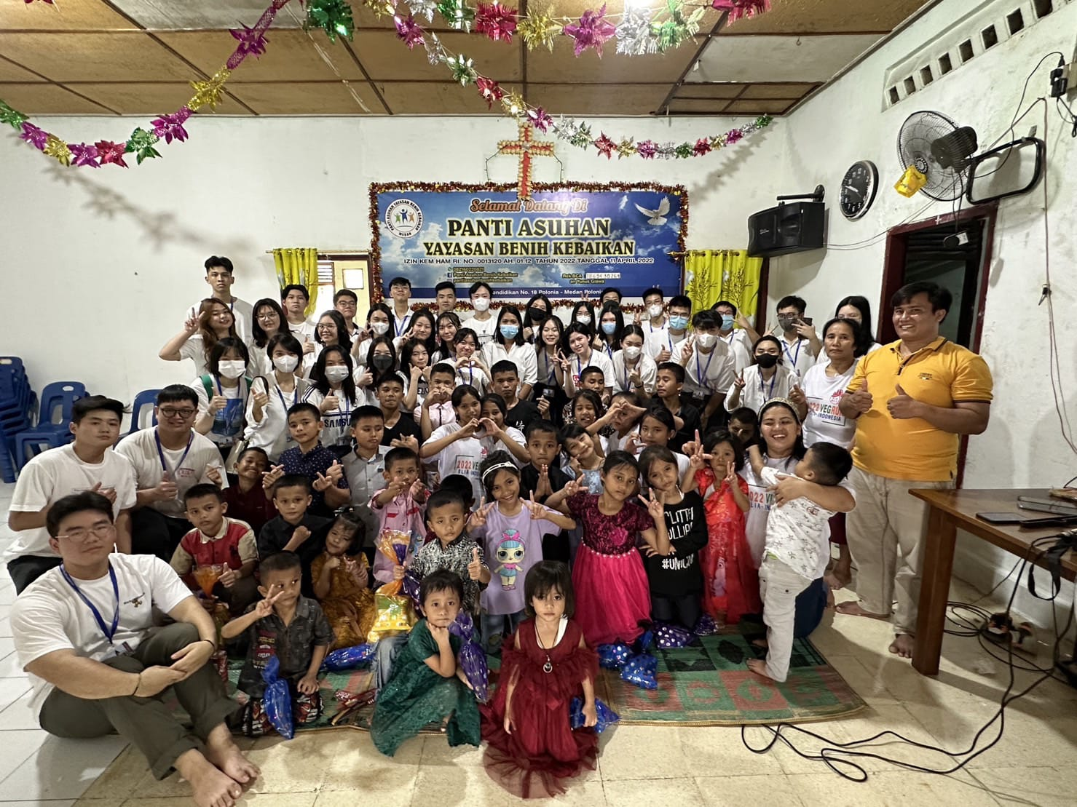

* **Analisis *Survey Service Learning***
  + **Lokasi *Service Learning***

Jarak : +- 4 Km dari UPH Kampus Aryaduta Medan

Waktu Tempuh : +- 10 Menit dari UPH Kampus Aryaduta Medan menggunakan mobil

* + **Kondisi *Service Learning***

Jumlah anak yang dilayani : 30 anak

Jumlah pengurus : 5 pengurus

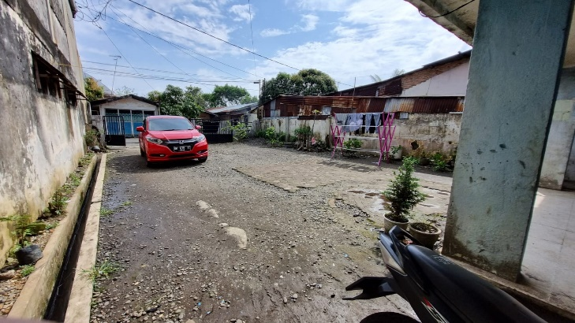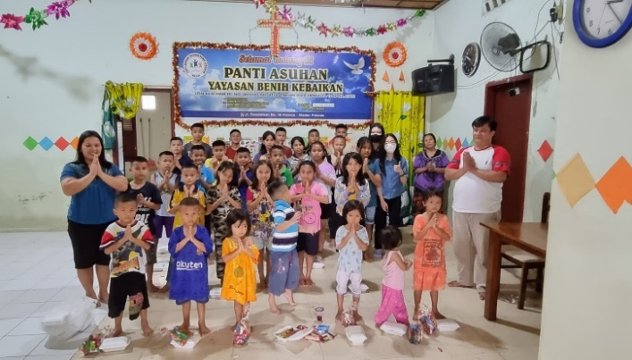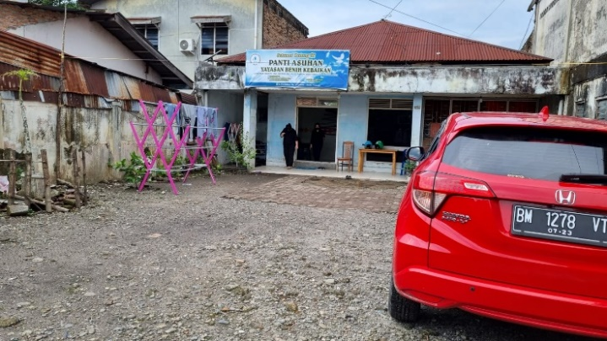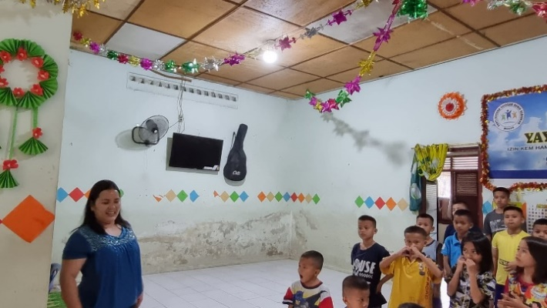Foto Kondisi Lokasi *Service Learning*

Kegiatan utama *service learning* adalah memberikan pelayanan kebutuhan kepada anak-anak yang membutuhkan dengan kegiatan pendukung acara seperti sesi *service* dan penghiburan yang telah di laksanakan pada saat *service learning*.

Foto Acara Kegiatan *Service Learning*

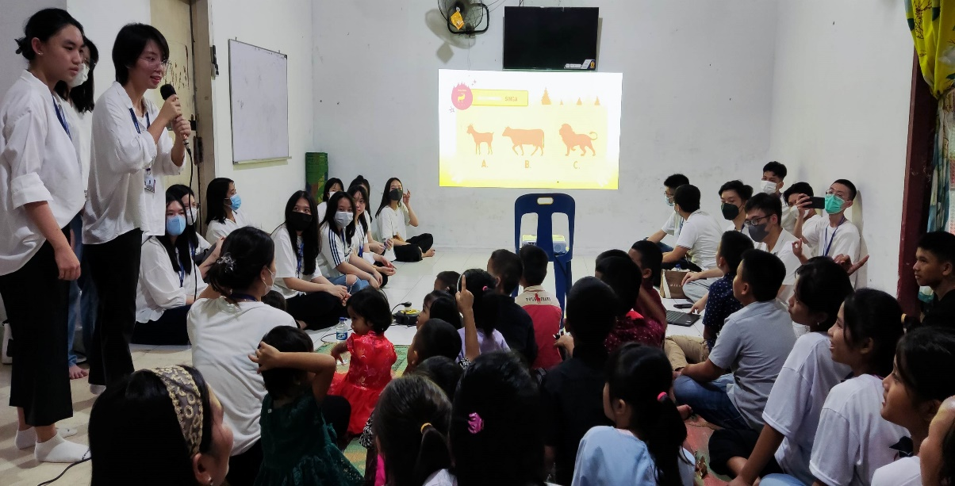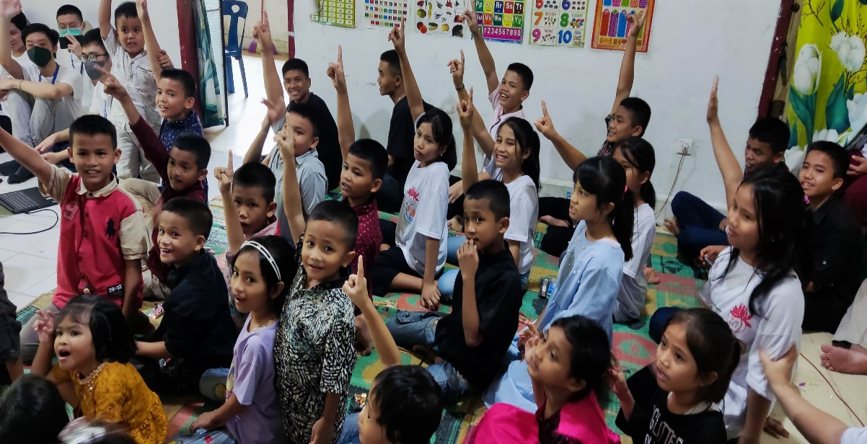

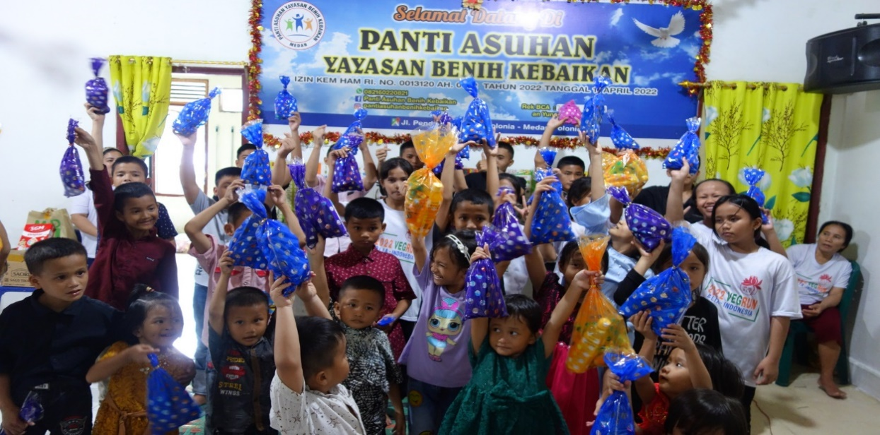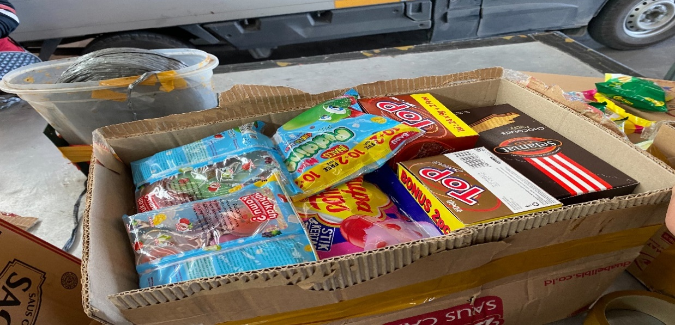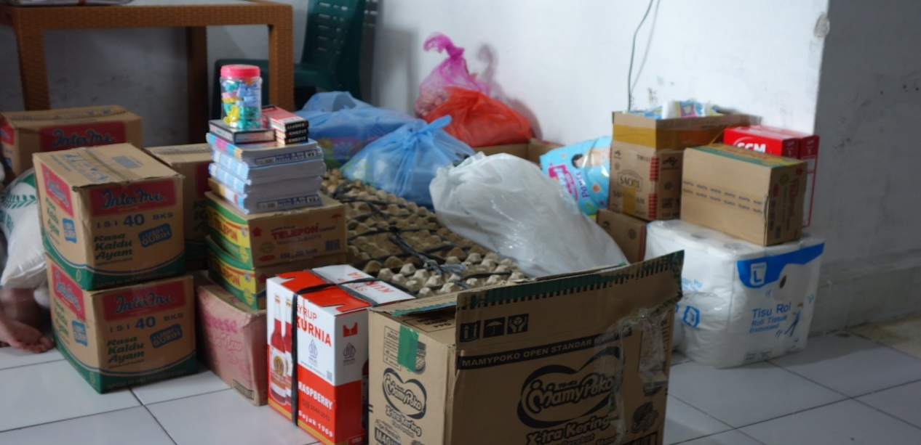Foto Konsumsi *Service Learning*

**Nama : Vicky Darmana**

**NIM : 03081220038**

**Kelas : 22SI2**

**REFLEKSI SERVICE LEARNING DI PANTI ASUHAN YAYASAN BENIH KEBAIKAN SECARA INDIVIDU**

**Service learning ke panti asuhan Yayasan benih kebaikan di laksanakan pada hari minggu 1 Maret 2023. Saya sebagai Ketua Acara di service learning ini tugas saya adalah menuntun jalannya acara seperti membuat rundown acara dan mengatur jalannya cara saat di Panti Asuhan . Saya juga mengikuti divisi konsumsi membeli perlengkapan makan,minum dan alat tulis. Setelah menjalankan kegiatan Service Learning ke panti asuhan Yayasan benih kebaikan saya mendapatkan banyak refleksi dan pengalaman. Dengan ke panti asuhan ini mengajarkan saya banyak hal seperti mendengarkan cerita dari anak-anak dan dari pengurus pantinya. Saya dapat belajar lebih bersyukur dan berempati kepada orang sekitar. Tentunya saya sangat bersyukur dapat menjadi bagian dari mengikuti Service Learning Di Panti Asuhan Benih Kebaikan. Terdapat 3 pengurus panti dan 30 anak-anak mereka semua menyambut kedatangan kita dengan sangat baik dan saya menjadi terharu. Puji Tuhan acara Service Learning yang kami buat pada hari minggu tanggal 12 Maret 2023 dapat berjalan dengan lancer dan sesuai dengan rencana kita tanpa adanya gangguan. Anak-anak di Panti Asuhan Benih Kebaikan sangat lucu dan mereka sangat aktif . Mereka mengikuti seluruh kegiatan kami dengan semangat dan sangat ceria. Dengan Service Learning ini saya menjadi pribadi yang lebih baik . Saya jadi bersemangat untuk mengikuti atau mengadakan service learning berikutnya. Saya sangat berharap agar secepatnya saya dapat mengikuti acara service learning lagi. Kesimpulannya saya dapat belajar lebih bersyukur dan mendapatkan pengalaman yang sangat banyak. Saya juga sangat bersyukur dapat menjadi bagian dari kegiatan service learning ini semoga kedepannya saya dapat membantu dan membahagiakan orang sekitar .** **sabbe satta bhavantu sukhitatta semoga semua makhluk berbahagia sadhu sadhu sadhu.**